Guía de Educación Física
IVº Medio

Guía de trabajo para cuartos medios creada por el departamento de Educación Física. Enviar documento resuelto al siguiente correo según corresponda su Profesor de la asignatura:
Profesor Abner Jaque: abnerjaque@hotmail.com
Profesor Claudio Ibarra: claudio.ibarraf@gmail.com
Profesor Javier Abásolo: Javier.abasolo@hotmail.com
Profesor Nicolás Guerra: niico.guerra@gmail.com (4tos medios)

Nombre:
Curso:

Objetivo: Ejecutar los diferentes tipos de actividades deportivas y Capacidades Físicas Básicas que se realizan en la Educación Física.
Conocer la Frecuencia Cardiaca en reposo y en ejercicio.

El Corazón.
El corazón es un músculo muy especial. Se contrae 100.000 veces por día durante toda la vida, aun cuando se está durmiendo, para hacer circular la sangre por el cuerpo.

Frecuencia Cardiaca.
Es la cantidad de veces que el corazón se contrae por minuto. Varía dependiendo de lo que se está haciendo. Viendo TV la frecuencia es más lenta; si se realiza ejercicio es más rápida.

Frecuencia cardiaca en reposo. (FCR)

Por frecuencia cardiaca en reposo, entendemos el mínimo pulso que tiene una persona en estado consciente y despierto

Frecuencia cardiaca máxima. (FCM)

La frecuencia cardíaca máxima es el número de latidos máximo que puede alcanzar tu corazón durante 1 minuto sometido a esfuerzo

El Pulso.
El pulso es el latido de las arterias que se genera cada vez que el corazón se contrae. Tomando el pulso podemos saber la frecuencia cardíaca y conocer si esta es normal y si es regular o irregular. De esta forma fácilmente podemos definir el RITMO del Corazón.

Cómo tomar el pulso.

1. Debes disponer de un reloj con segundero o cronometro.
2. Siéntate y descansa por unos minutos.
3. Busca y encuentra tu pulso en el cuello, justo debajo de la mandíbula con dos dedos (Dedo índice y medio).
4. Una vez ubicado el pulso, cuenta cuántos latidos hay en 15 segundos; si lo multiplicas por 4 tienes la FRECUENCIA CARDIACA
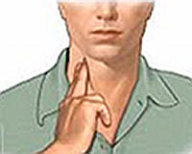

Calentamiento.
¿Qué es el calentamiento?
Conjunto de ejercicios previos a una actividad física, estos preparan la musculatura para estar en óptimas condiciones para realizar dicha actividad.

A modo de calentamiento, realizar los siguientes ejercicios en el lugar.

1. Skiping.
Comenzamos en posición de pie para elevar las rodillas alternadamente junto al movimiento de los brazos (Realizar por 40 segundos).

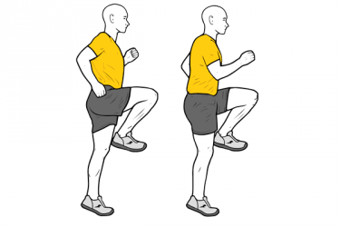

2. Taloneo.
Comenzamos en posición de pie para llevar los pies atrás alternadamente junto al movimiento de los brazos (Realizar por 40 segundos).
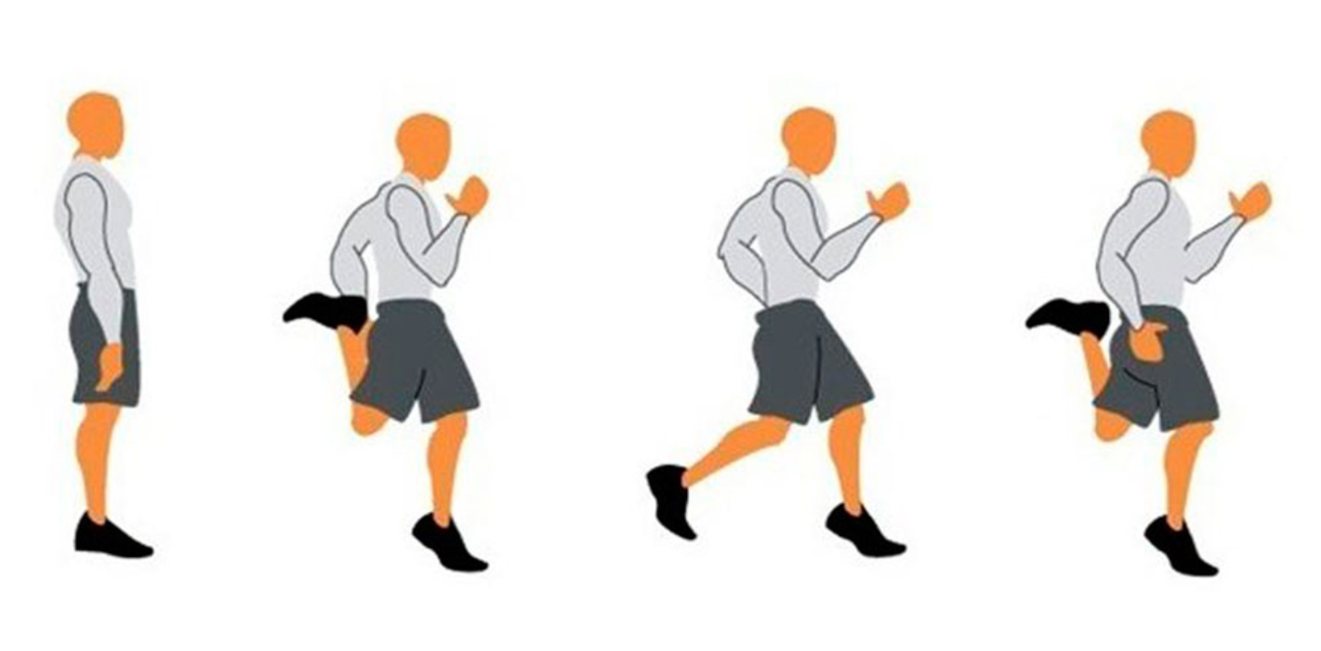
3. Saltos de estrella.
Comenzamos en posición de pie con los pies juntos y manos a los costados, realizamos un salto separando las piernas y llevando los brazos sobre la cabeza para luego con otro salto volver a la posición inicial (Realizar por 40 segundos).
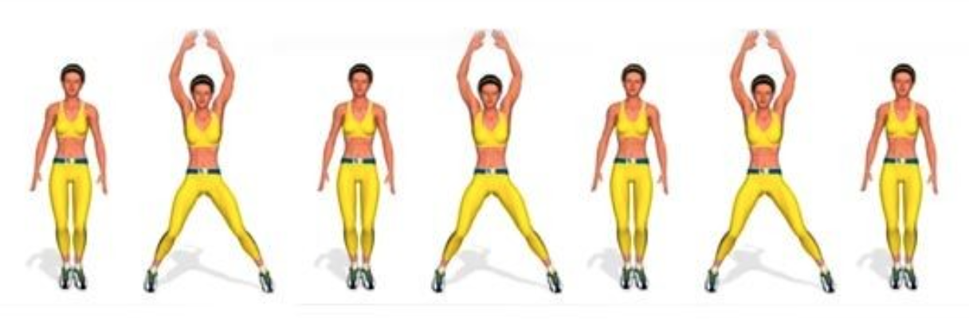

- Realiza y registra los siguientes ejercicios.
Con la ayuda de algún familiar en un espacio adecuado realiza los siguientes ejercicios y completa tus resultados en la siguiente tabla, vas a necesitar un cronometro para tomar el tiempo.
(3 repeticiones de 1 Minuto por ejercicios con descanso de 30 segundos)
Ejercicio | FCR | 1ª Repetición | Pausa | 2ª Repetición | Pausa | 3ª Repetición | FC Después de ejercicio | FC  Luego de 3Min de descanso
Flexiones de brazos |  |  | 30 Seg. |  | 30 Seg.
Descaso por 2 minutos
Estocadas |  |  | 30 Seg. |  | 30 Seg.
Descaso por 2 minutos
Sentadilla |  |  | 30 Seg. |  | 30 Seg.
Descaso por 2 minutos
Abdominales |  |  | 30 Seg. |  | 30 Seg.
Elongar e hidratarse
Recuerda:
- Usar ropa deportiva y un espacio adecuado.
- Antes del calentamiento registrar la Frecuencia Cardiaca en Reposo (FCR).
- Luego de terminar la tercera sesión de cada ejercicio tomar la Frecuencia Cardiaca Después de Ejercicio y la Frecuencia Cardiaca luego de los 3 min de descanso.
- Hidratarse antes, durante y después de realizar ejercicios.
- Estirar los músculos luego de terminar las sesiones.
Flexiones de brazos.
En posición tumbado boca abajo con las piernas estiradas y apoyado con las manos realizar un flexo-extensión de codo.
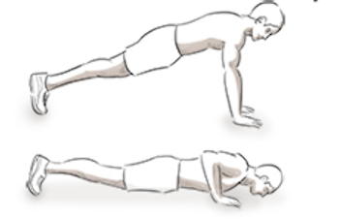
Estocadas.
En posición de pie con las manos en la cintura, lleva un pie hacia adelante flexionando la rodilla hasta que la rodilla del otro pie toque el suelo (manteniendo la espalda recta), vuelve a la posición inicial y realízalo con el pie contrario.
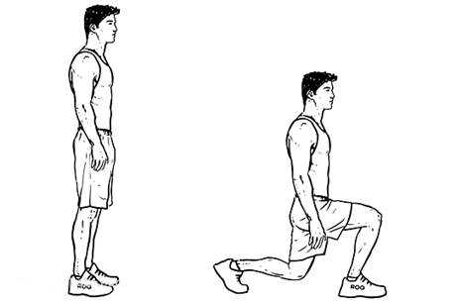

Burpees
En posición de pies, te agachas con las manos al suelo delante de los pies para ubicarse en posición de flexión de brazos y realizar una de estas, luego de un salto los pies vuelve detrás de las manos para terminar con un salto vertical.
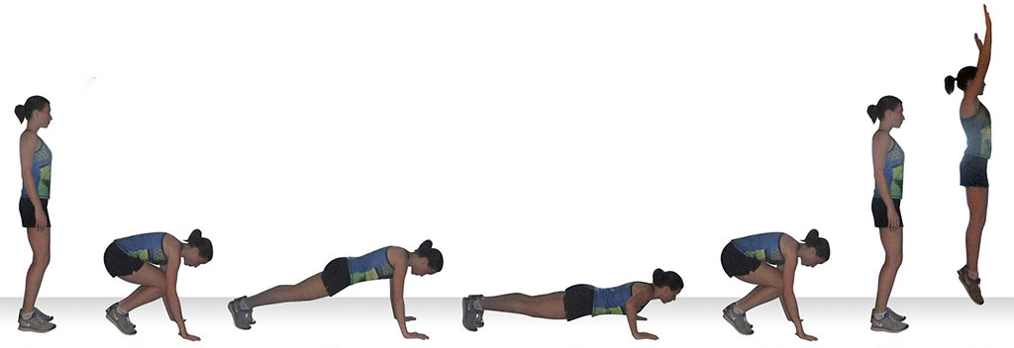

Abdominales.
En posición tumbado boca arriba con las rodillas flexionadas y la planta de los pies pegada al suelo, manos cruzadas detrás de la cabeza o el pecho, realizar una flexo-extensión de tronco.
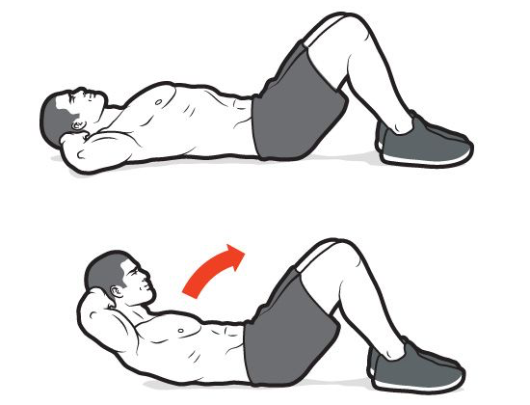

Autoevaluación

Escala de Borg modificada.

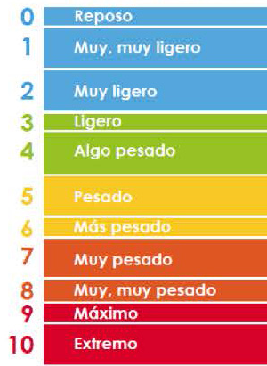

Responde según la escala de Borg.

¿Cómo me sentí hoy realizando ejercicios?

Ejercicios | Escala de Borg
Flexiones de brazos
Estocadas
Burpees
Abdominales

